山东胜丰检测科技有限公司
职业卫生技术服务工作信息公开表
SF/JL-4201-21.2.23

项目名称 | 胜利石油管理局有限公司电力分公司电力技术服务公司职业危害定期检测
用人单位信息 | 名称 | 地址 | 联系人
用人单位信息 | 胜利石油管理局有限公司电力分公司电力技术服务公司 | 山东省东营市东营区 | 李东进
技术服务项目组人员名单 | 吴佳东、王丹丹、刘新娃、张继晓、毛明
现场调查情况 | 调查时间 | 调查人 | 用人单位陪同人
现场调查情况 | 2023.10.2  2 | 王丹丹、张继晓 | 李东进
现场调查情况 | 图像影像资料 | 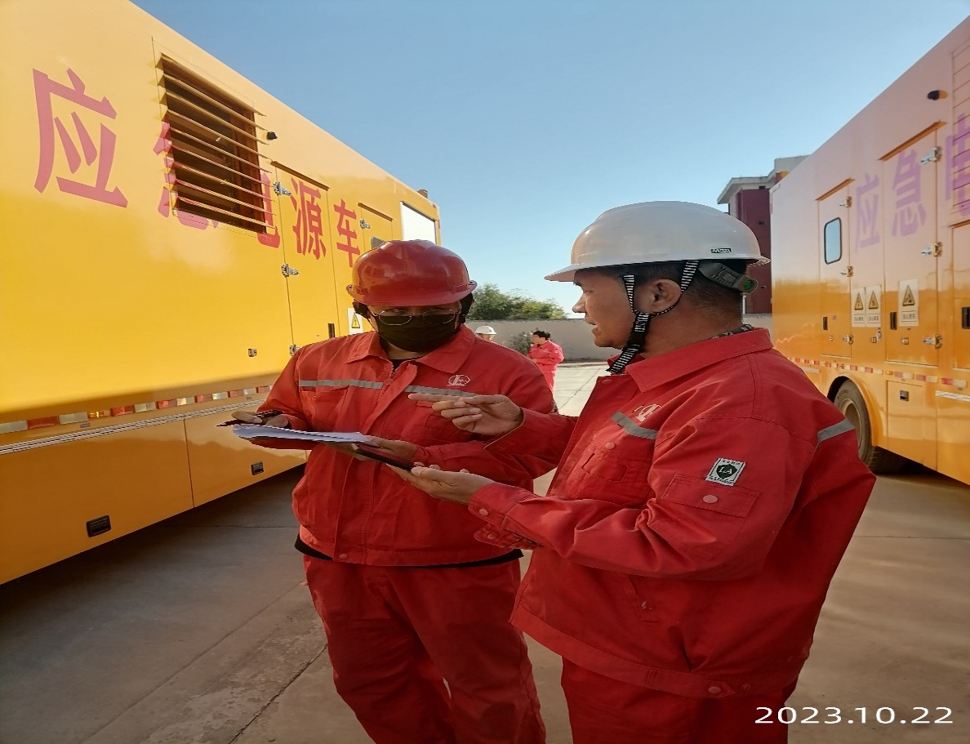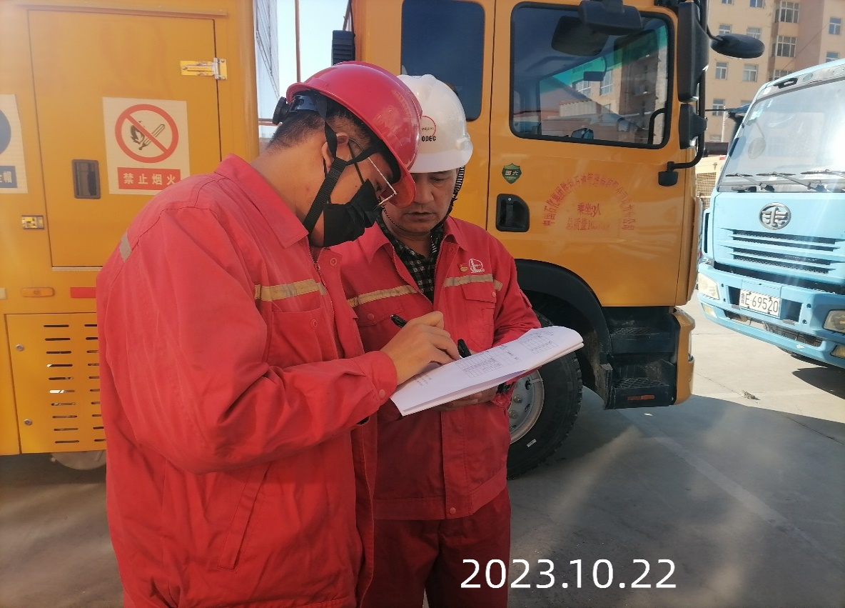
现场采样、现场检测情况 | 采样、检测时间 | 采样、检测人 | 用人单位陪同人
现场采样、现场检测情况 | 2023.11.9 | 张继晓、毛明 | 李东进
现场采样、现场检测情况 | 图像影像资料 | 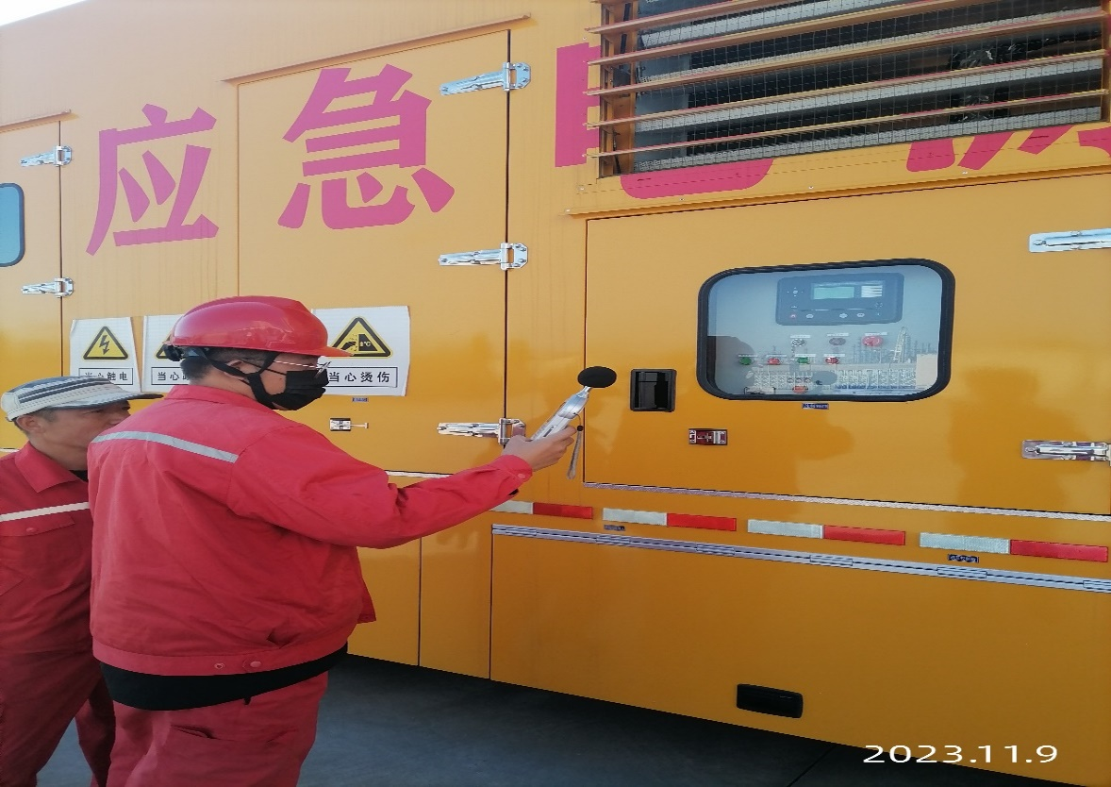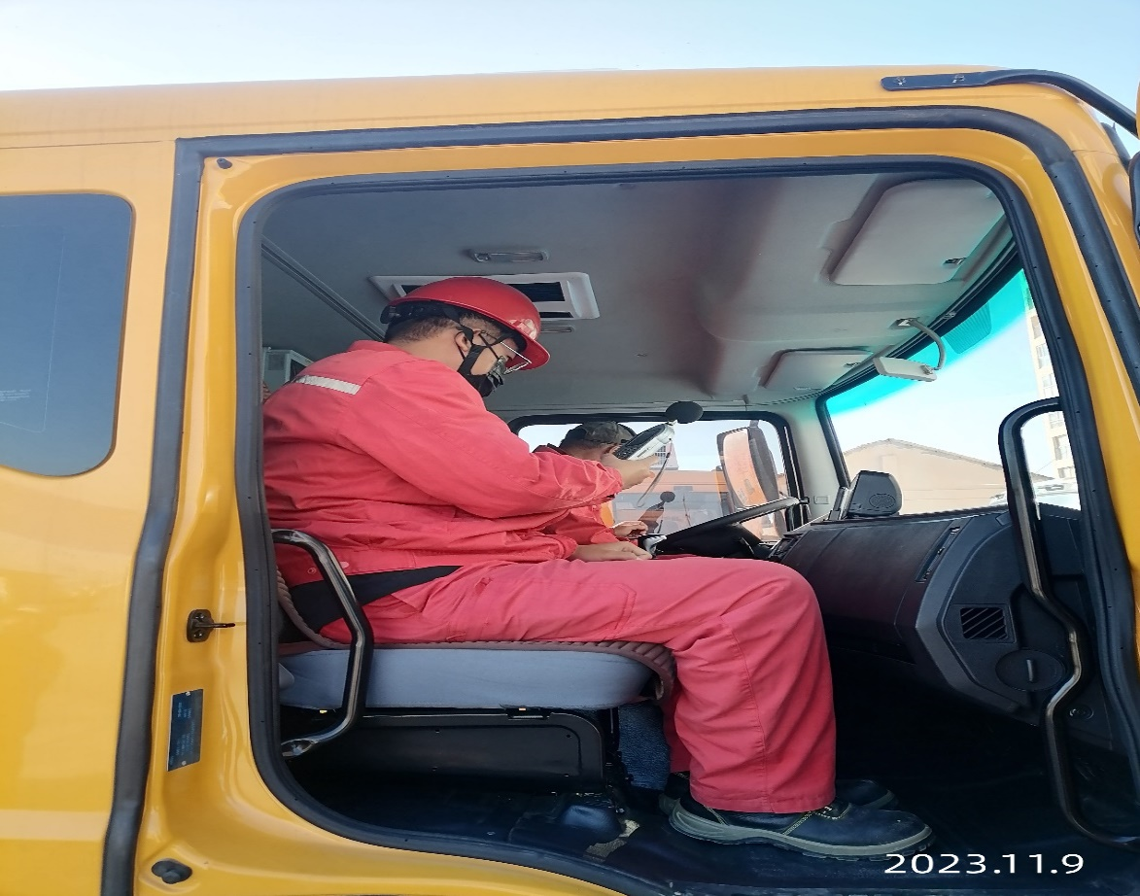
第 页 共 页

